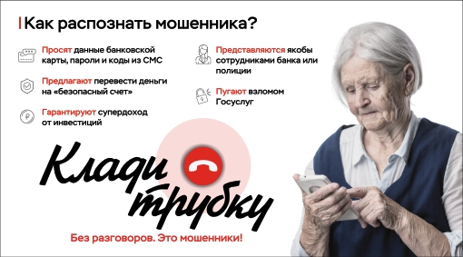
Клади трубку телефона ЕСЛИ:
- выясняют данные банковской карты
- предлагают перевести деньги на «безопасный счёт»
- просят сообщить код из смс
- пугают взломом Госуслуг
- звонят якобы сотрудники Центробанка
- гарантируют супердоход от инвестиций

